Landesberufsschule 4 Salzburg

Übungen im

IT-Laboratorium

VLSM

für die Übung Nr. 12

Katalog - Nr.: 1

Name : Valentin Adlgasser

Jahrgang : 2018/19

Datum der Übung : 08.01.2019

Inhalt

1. Anweisung der Übung: 2

2. Einleitung 2

3. Inventarliste 2

4. Übungsdurchführung 3

a. VLSM berechnen 3

b. Topologie erstellen 4

c. Router/Gateway 5

5. Einsatzgebiet 6

6. Erkenntnisse 6

# Anweisung der Übung:

Siehe Moodle

# Einleitung

In diesem Protokoll kann man nachlesen wie man ein VLSM Netzwerk per online Rechner berechnet und die Netzwerkplanung durchführt.

# Inventarliste

Rechner 135-05

# Übungsdurchführung

## VLSM berechnen

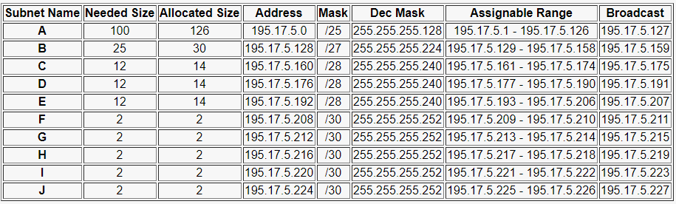Zum Berechnen kann man den Online-Rechner [www.vlsm-calc.net](http://www.vlsm-calc.net) verwenden. Man gibt einfach an, wie viele Subnetze benötigt werden, wie groß die einzelnen Subnetze sein sollen und wie die Haupt-Netzadresse lautet.  
Danach werden alle Subnetze mit Namen, benötigter Größe, möglicher Größe, Netzwerkadresse usw. angezeigt.

Abbildung 1 | Online-Rechner

Danach mussten wir die Netzwerkadresse, Broadcastadresse und Subnetzmaske von allen Subnetzen in eine Excel-Datei eintragen.



## Topologie erstellen

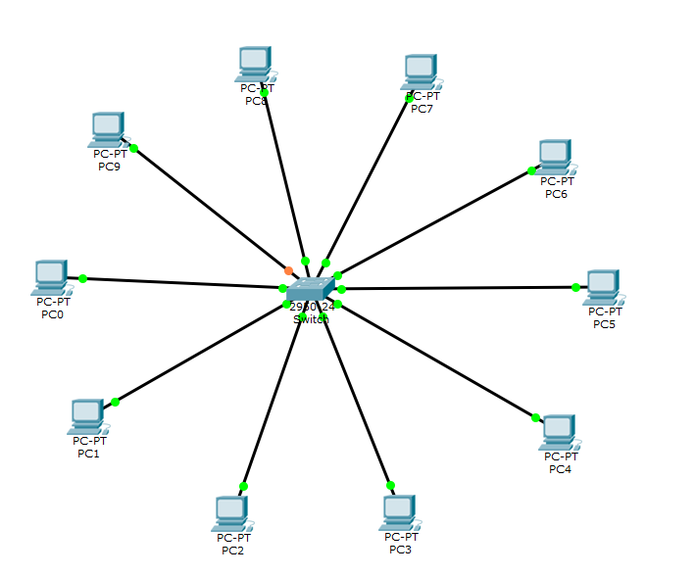Um die Topologie zu erstellen wird das Programm Packet Tracer verwendet.  
Dort erstellt man nun jeweils einen Rechner pro Subnetz, der das Gesamte Subnetz darstellt. Jeder Rechner wird an denselben Switch, per Straight-Through Kabel angeschlossen.  
Nun muss man bei jedem Rechner noch die richtige IP-Adresse eingetragen werden.  
Dies funktioniert, indem man auf den jeweiligen Rechner klickt, danach in den Reiter „Desktop“ wechselt und dort auf „IP Configuration“ klickt. Hier kann man nun alles eintragen.  
Die einfache Topologie sollte nun wie folgt aussehen:

Abbildung 2 | Topologie

Wenn man jetzt probiert, die Rechner untereinander zu pingen, dann schickt der jeweilige Rechner zwar das Paket an den Switch, dieser weiß allerdings nicht an welchen Rechner er das Paket schicken soll. Deshalb können sich die Rechner auch untereinander nicht erreichen.

## Router/Gateway

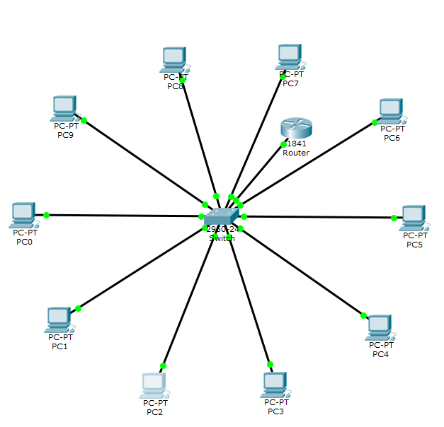Wenn man allerdings will, das sich die Rechner untereinander erreichen können, dann braucht man ein Gateway.  
Meistens wird ein Router als solches verwendet.  
Der Router wird ebenfalls mit einem einfachen Straight-Through Patchkabel an dem Switch angeschlossen.  
Danach muss er noch konfiguriert werden. Dazu klickt man auf den Router, wechselt in den Reiter „Config“, klickt dort auf den benutzten Ethernet-Anschluss und stellt nun die IP-Adresse, die gleichzeitig die Gateway-Adresse ist und die Subnetz-Maske ein. Meistens benutzt man als Gateway-Adresse die letzte benutzbare Adresse im Netzwerk.  
Nun muss bei jedem Rechner das Gateway eingetragen werden, damit diese untereinander kommunizieren können.  
Der Switch wird jetzt entweder als Core-Switch, weil er direkt hinter dem Router steht, oder als Verteiler-Switch, weil er an die Endgeräte angeschlossen ist, bezeichnet.

Abbildung 3 | Gateway

# Einsatzgebiet

Falls VLSM in der Firma verwendet wird, damit jede Abteilung ein eigenes Netzwerk hat.  
Da die Abteilungen aber wahrscheinlich untereinander kommunizieren sollen, muss man ein Gateway benutzen.

# **Erkenntnisse**

Das Programm Packet Tracer ist wirklich einfach zu benutzen und ist sehr gut um neue Netzwerke zu testen, bevor man diese praktisch umsetzt.

Unterschrift: